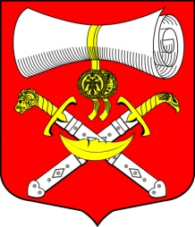

СОВЕТ ДЕПУТАТОВ
МУНИЦИПАЛЬНОГО ОБРАЗОВАНИЯ
ХВАЛОВСКОЕ СЕЛЬСКОЕ ПОСЕЛЕНИЕ
ВОЛХОВСКОГО МУНИЦИПАЛЬНОГО РАЙОНА
ЛЕНИНГРАДСКОЙ ОБЛАСТИ
ТРЕТЬЕГО СОЗЫВА
РЕШЕНИЕ

от 28 февраля 2018 года № 13

Информационное письмо Волховской городской прокуратуры № 16-74--2018 от 31.01.2018 О состоянии преступности в 2017году на территории Волховского района .

Заслушав и обсудив информационное письмо Волховской городской прокуратуры № 16- 74- 2018 от 31.01.2018 О состоянии преступности в 2017году на территории Волховского района Совет депутатов решил:

1. Принять информацию Волховской городской прокуратуры № 16-74-2018 от 31.01.2018 2018 О состоянии преступности в 2017году на территории Волховского района .

2. Обеспечить исполнение требований антикоррупционного законодательства в органах муниципальной власти путем проведения работы по уведомлению служащими своего работодателя о фактах склонения его к совершению коррупционных проявлений.

Глава МО
Хваловское сельское поселение Н.А.Аникин

